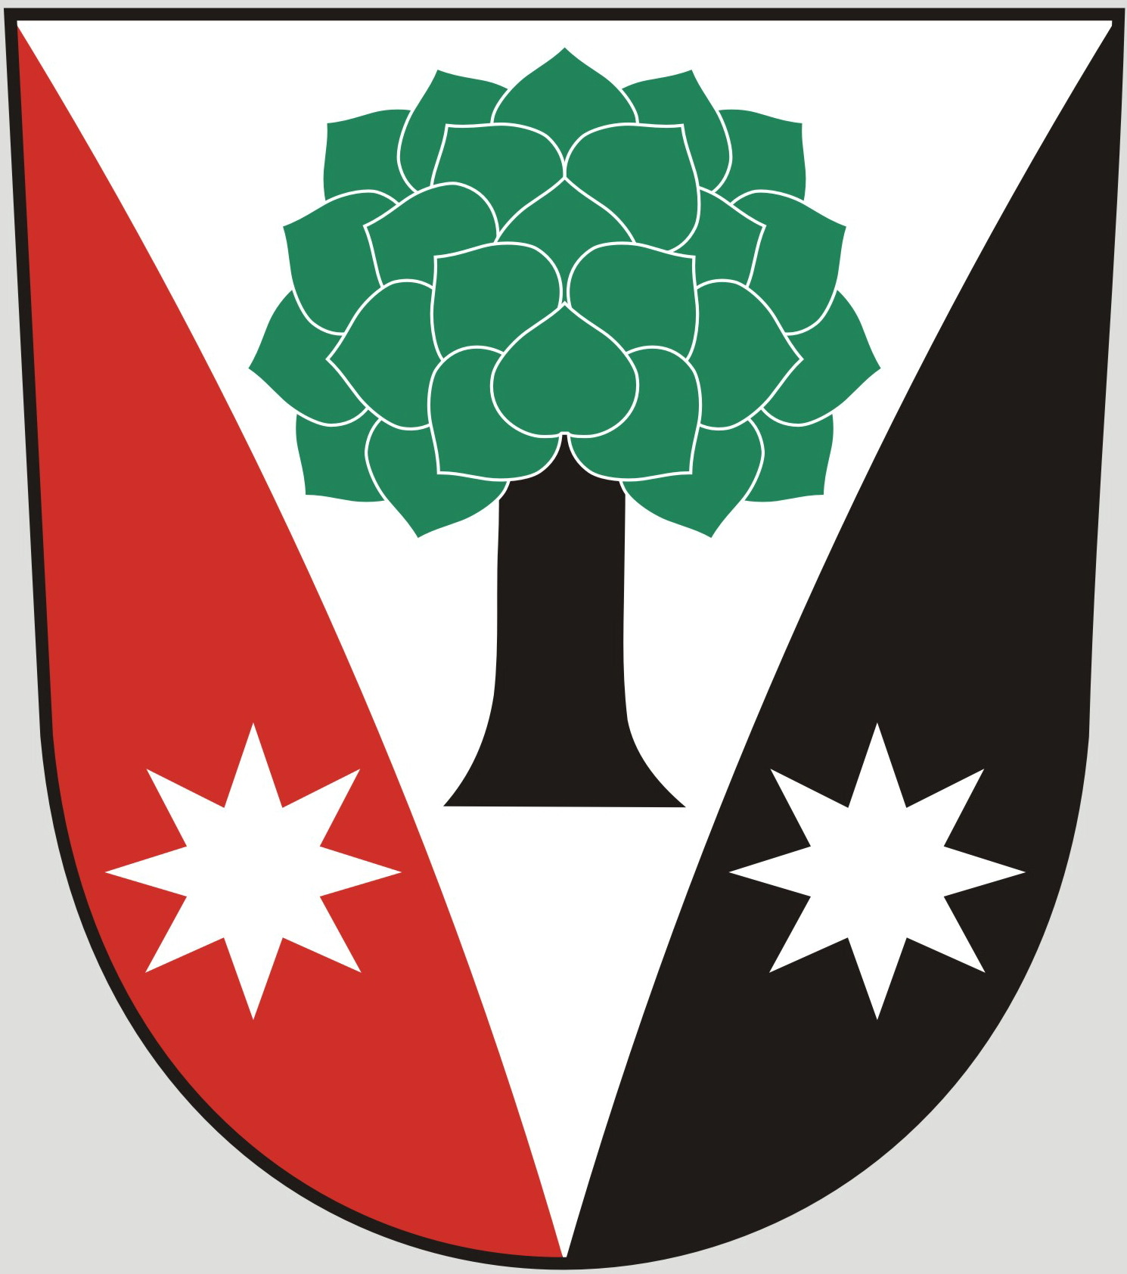
Obec Dřevěnice
Dřevěnice 56, 507 13 Železnice

Vyřizuje:Lukavcová Ludmila
Datum: 8.10.2015
Naše č.j.: 37/2015
 601 395 386 Vrabec, 736 279 726 Lukavcová
Datové schránky: sska6si
Email: ou.drevenice@tiscali.cz
Internetové stránky: www.drevenice.org

Věc: Záměr směny pozemku v k.ú. Dřevěnice

Obec Dřevěnice tímto oznamuje záměr směny pozemku:
KN 801/2 15 m2
Tento pozemek převádí obec Dřevěnice do vlastnictví Mgr. Vrabce

KN 647/2 9 m2
KN 649/2 a 25 m2
KN 653 b 2 m2 – dohromady KN 649 27 m2

Tyto tři pozemky převádí Mgr. Vrabec do vlastnictví obce Dřevěnice

Tento záměr byl projednán 7.10.2015 na zastupitelstvu obce a zastupitelstvo se směnou těchto pozemk ů souhlasí.

Lukavcová Ludmila
místostarosta obce Dřevěnice

vystaveno 8.10.2015
sejmuto:

